**2024/01/16 00:00|Лекция. Инструкция по созданию телеграмм бота**

## Инструкция по созданию телеграмм бота

Подготовка телеграмм бота для библиотеки **Aiogram**. Понадобится «**BotFather**». Заходим в него по **@BotFather** и воспользуемся командой "**/newbot**", называем его. (Рис. 1)

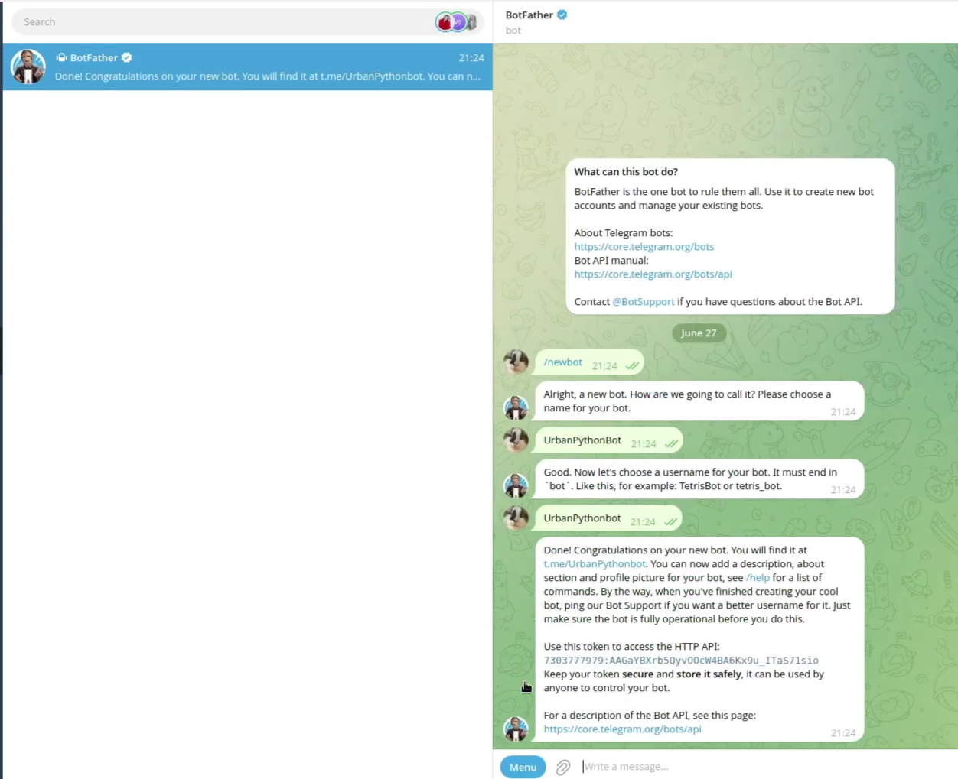

Рис. 1

Создался бот, к нему можно обратиться. (Рис. 2)

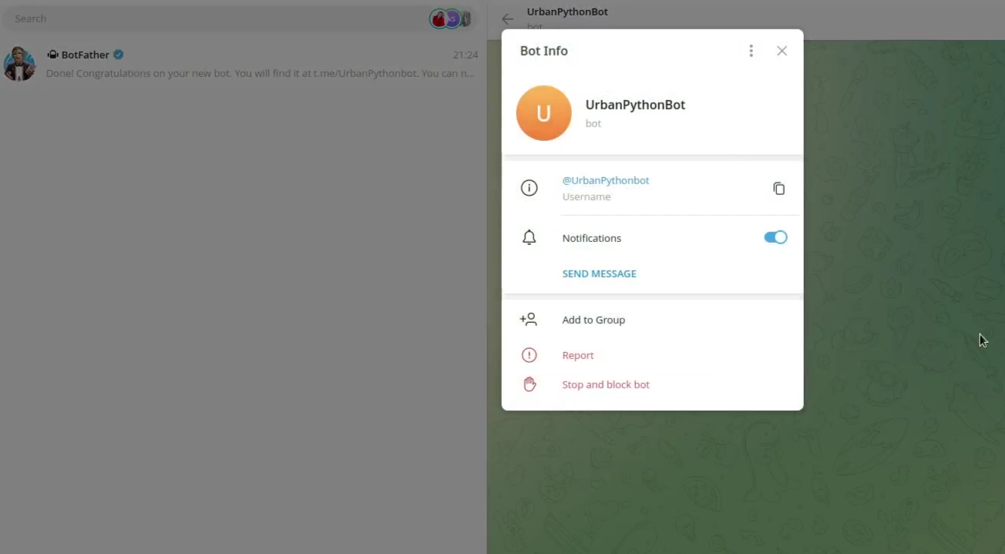

Рис. 2

Есть **ключ**, его мы будем активно использовать. (Рис. 3)

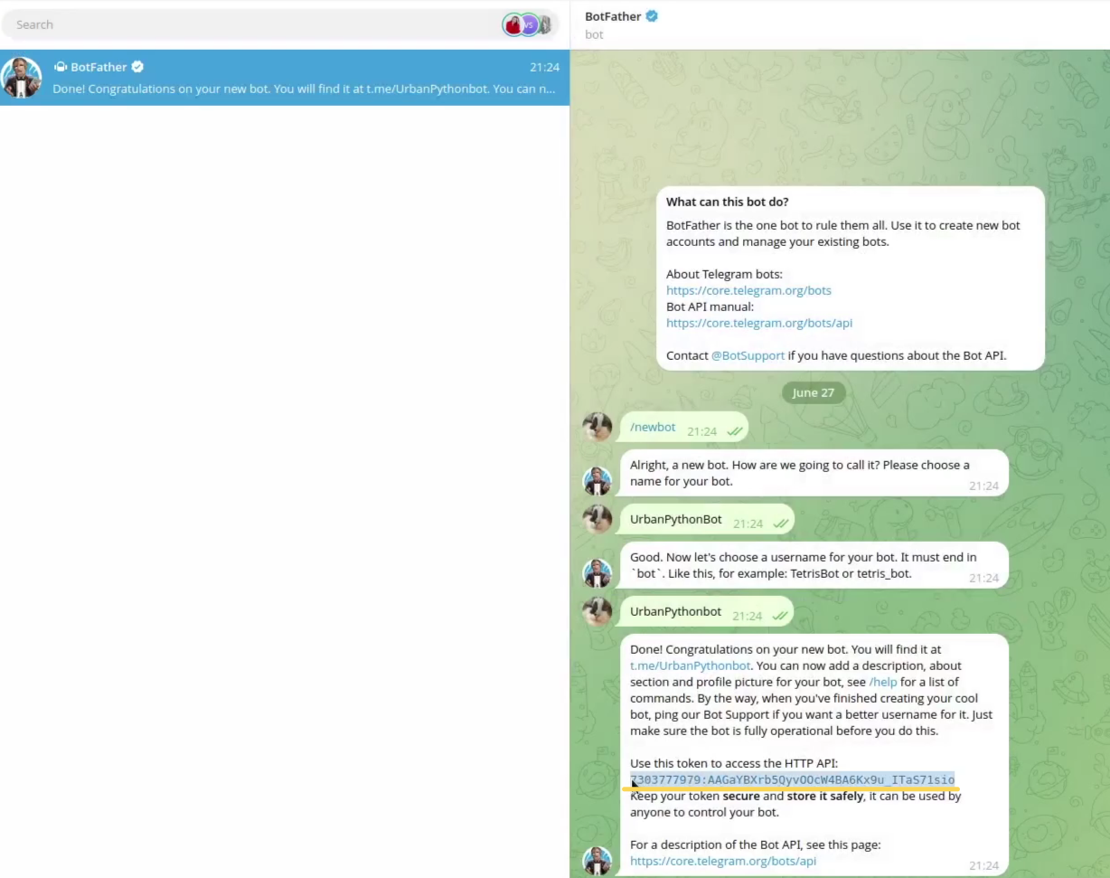

Рис. 3

Это ключ по которому можно получить доступ к боту, его не нужно распространять.